Téma: Frézovačky
a, uveďte aké frézovačky poznáte
Frézovacie stroje – frézovačky patria k najuniverzálnejším obrábacím strojom, na ktorých sa môžu obrábať rovinné plochy, ale aj tvarové a nepravidelné plochy, závitové drážky, ozubenie a rotačné plochy.
Rozdelenie frézovačiek
Podľa konštrukcie a podľa druhu prác, pre ktoré sú určené rozdeľujú sa frézovačky do štyroch základných skupín:
1) Konzolové
2) Stolové
3) Rovinné
4) Špeciálne(nástrojové frézovačky, kopírovacie frézovačky, frézovačky na ozubenie....)
1.Konzolové frézovačky sú najrozšírenejším druhom a sú určené na frézovanie rovinných a tvarových plôch na malých a stredne veľkých súčiastkach v kusovej a malosériovej výrobe. Ich charakteristickým znakom je zvislo prestaviteľná konzola s priečnymi saňami a pozdĺžnym stolom, ktorou možno nastaviť obrobok do ľubovoľnej polohy vzhľadom na nástroj. Delíme ich na vodorovné, zvislé a univerzálne.
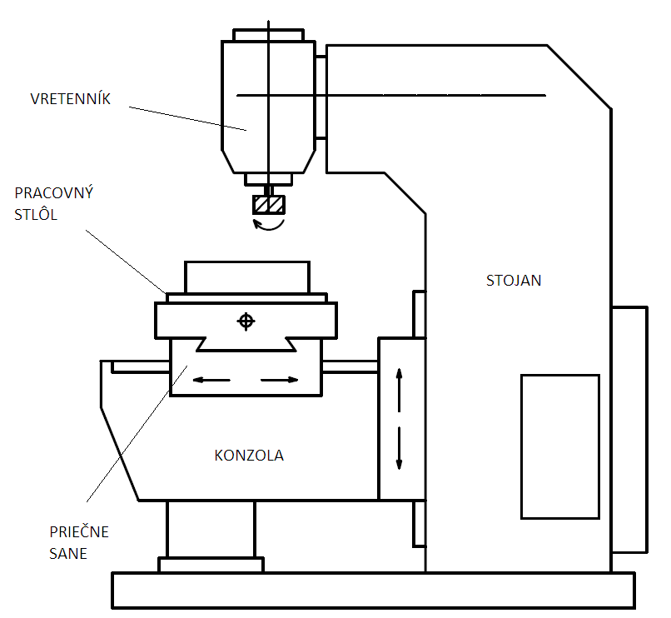 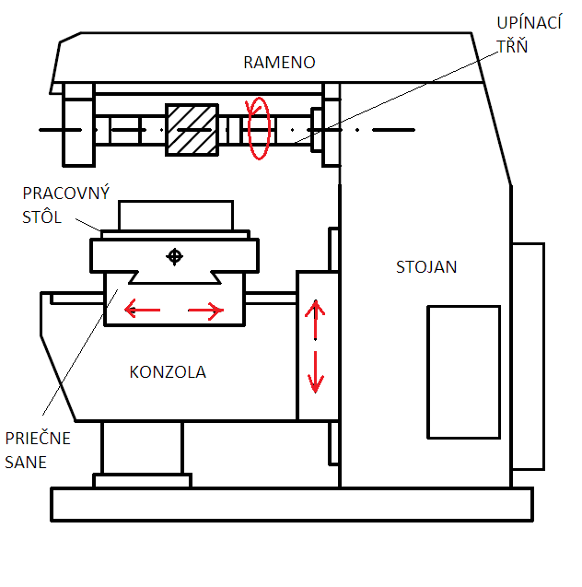
2. Stolové frézovačky
Stolové frézovačky sa vyrábajú zvislé aj vodorovné, sú určené na obrábanie väčších a ťažších súčiastok. Pracovný stôl sa môže pohybovať len v priečnom a pozdĺžnom smere. Vretenník sa pohybuje vo zvislom smere.
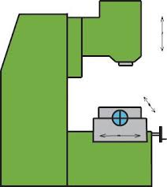
3.Rovinné frézovačky
Rovinné frézovačky sú najvýkonnejšími frézovačkami, ich charakteristickým znakom je stála poloha stola. Stôl s upnutým obrobkom sa môže pohybovať avšak iba v jednej (vodorovnej) rovine.
Približovanie nástroja k obrobku sa vykonáva zvislým prisunutím vretenníka. Majú viac vretenníkov, ktoré sa môžu premiestňovať vo zvislom aj vodorovnom smere po stojanoch. Obrábajú rovinné plochy stredne veľkých a veľkých obrobkov v kusovej i sériovej výrobe.
Konštruujú sa ako:
1) Jednostojanové
2) Dvojstojanové
3) Portálové- sú určené na obrábanie najväčších obrobkov, pracovný stôl sa pohybuje
medzi dvoma stojanmi pevne spojenými v hornej časti, čím vznikne portálový rám
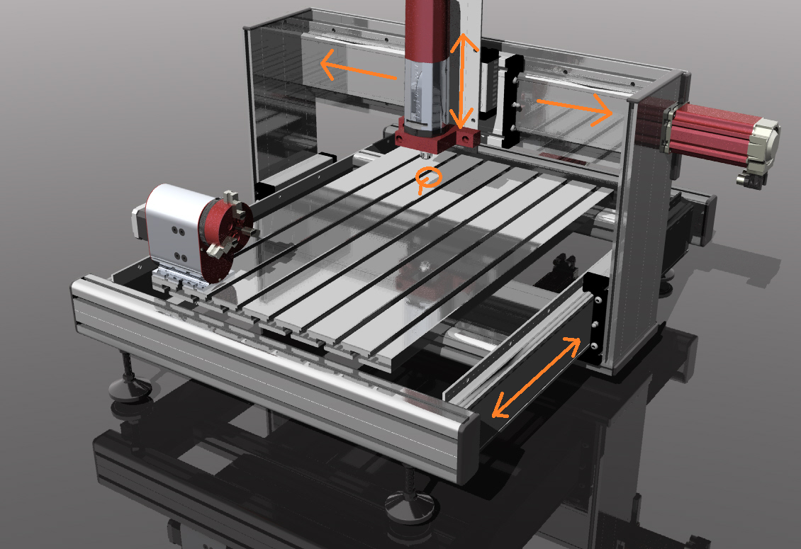

b, popíšte hlavné časti konzolových frézovačiek
Hlavné časti konzolových frézovačiek sú:
1. Stojan 2. Konzola 3. Priečne sane 4. Pozdĺžny stôl 5. Vretenník 6. Vreteno 7. Motor s prevodovkou
8. Posuvová skrutka

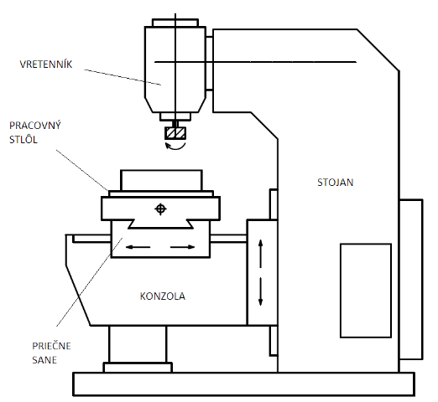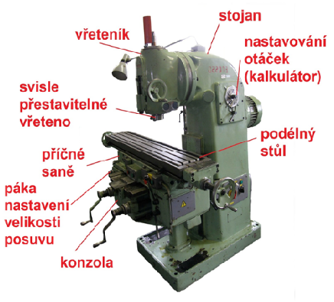

c, nakreslite značky označovania drsnosti povrchov súčiastok, popíšte ich

